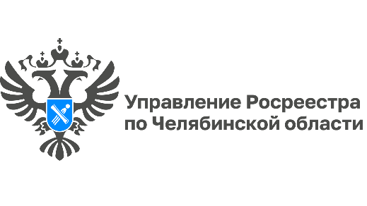

27.11.2025

Принцип «построил – оформи»: эксплуатация только
после регистрации прав на недвижимость

Управление Росреестра по Челябинской области напоминает, что в сфере недвижимости действует принцип «построил – оформи», согласно которому по завершении строительства объекта у гражданина или организации возникает обязанность зарегистрировать право собственности на недвижимое имущество. Теперь эксплуатировать построенные здания и сооружения (например, подключать инженерные коммуникации) можно только после оформления объектов. Такое требование закреплено на законодательном уровне.

Принцип «построил – оформи» действует с 1 марта 2025 года, когда вступил в силу Федеральный закон от 26 декабря 2024 года № 487-ФЗ «О внесении изменений в отдельные законодательные акты Российской Федерации».
Построив дом на своей земле, многие считают себя полноправными владельцами недвижимости. Это ошибочное мнение с юридической точки зрения. Если человек не зарегистрировал право на объект, он не является его собственником. В настоящее время обязанность постановки на кадастровый учет и регистрации прав полностью лежит на правообладателе. Граждане могут оформить бытовые объекты, в том числе с использованием упрощенного порядка оформления недвижимости (например, по «дачной амнистии»). Кроме того, доступны электронные сервисы, помогающие подготовить и направить документы, необходимые для получения государственных услуг Росреестра.
Южноуральские владельцы недвижимости должны понимать, что эксплуатировать любой построенный объект, в том числе индивидуальный жилой дом, они могут только после оформления на него прав в Росреестре – то есть после внесения сведений о характеристиках и правах на него в Единый государственный реестр недвижимости. Ведь именно наличие зарегистрированных прав на недвижимость является необходимым условием в различных жизненных ситуациях: при совершении с объектами гражданско-правовых сделок (без оформленных прав невозможно распоряжаться недвижимостью: продать дом, подарить, завещать по наследству, сдать в аренду на законных основаниях, передать в залог), при страховании, газификации, а также выплате компенсации при возникновении чрезвычайных ситуаций и в других случаях.
Наполнение Единого государственного реестра недвижимости направлено на формирование полных и достоверных сведений о земле и недвижимости. Это важно для оптимизации процессов в имущественной сфере региона и качественного управления территориями, однако главная цель внесения точных данных о недвижимости – обеспечение надежной правовой защиты самих собственников.

#РосреестрЧелябинск #РосреестрРазъясняет #ПостроилОформи #НаполнениеЕГРН

Материал подготовлен пресс-службой
Росреестра и Роскадастра по Челябинской области

